Activité 2  CH4AC26EME | Le développement et la reproduction des animaux.
Compétences travaillées | - Lire et exploiter des documents.

Consigne : Utiliser les documents et vos connaissances pour répondre aux questions.
- Comment se nomme le passage de la forme larvaire (forme de larve) à la forme adulte chez l’oursin ?
- Comment se nomme le passage du fœtus au poulain chez le cheval ?
- Nommer les différentes étapes de développent chez l’oursin et chez le cheval.
- D’après vous, est-il possible de faire un schéma montrant un cycle de vie général pour tous les animaux. Argumenter la réponse.
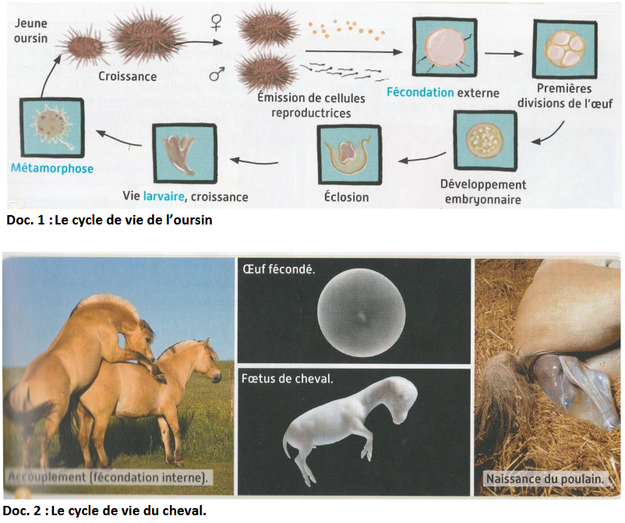
Doc 3. Vocabulaire :
Métamorphose : Ensemble des transformations qui permettent le passage de la larve à l’adulte.
Larve : Organisme issu de l’œuf, dont l’aspect et le mode de vie sont très différents de l’adulte.
Embryon : Stade de développement d’un organisme depuis la cellule-œuf jusqu’à la différentiation des organes.
Fœtus : Stade de développement où l’animal acquière les formes caractéristiques adultes de son espèce.

